LCD KVM四合一控制平台
SC-1516
产品介绍
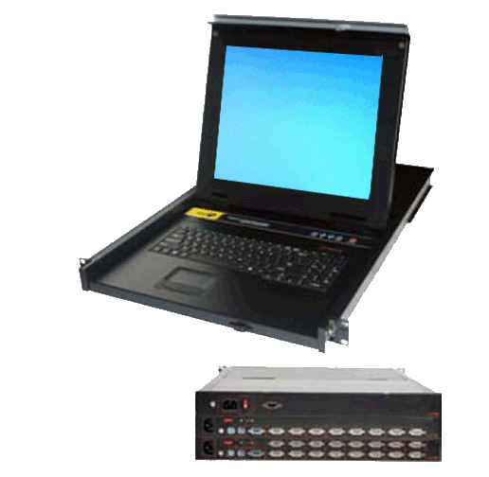整合LCD、超薄键盘，Touch Pad鼠标触摸板，集成在1U高度单元内，
采用抽屉式安装方式，彻底解决空间不足的问题。 采用高品质A级15 LCD，
分辨率最高可达1024*768（75Hz），
与标准键盘、显示器、鼠标相比,可节省85%的空间。
产品特点
1. KVM一体机，结合了显示器、键盘、鼠标、切换器的功能，是依据标准19寸机架之1U高度设计
2. 可直接连接电脑或级联KVM切换器。级联串接不需要任何特别设置
3. 15英寸液晶显示屏，高亮度，高清晰，高分辨率显示
4. 本机适用于 DOS，Win3.X，Win95/98/98SE/ME/2000/2003/XP，WinNT，Netware，Unix，Linux 等操作系统
5. 本机适用于iMAC，Power MAC and Sun Microsystems with USB与PS2接口可选，可外接或键盘及鼠标。
6. 不需安装软件 – 仅需按下按钮、输入热键指令及画面选择切换就可轻松操作本机
7. 导轨带自动锁止装置
8. 自动扫描（Auto-scan）功能，可实现KVM自动对电脑逐一扫描，通过OSD视控菜单对Auto-scan进行设置，以方便管理
9. 内置电源，电源自动开关
10. 独立的操作系统，可支持各种操作系统，而无须添加任何其他软件或硬件
11. 热插拔 –具有即插即用功能，增加或拆掉一台PC进行维修时，无需断电，允许控制端即插即用
产品参数
 | 型 号 | SC -1516
 | 连接端口数目 | 16
 | 分辨率 | 1024*768
键 盘 | 按键设计 | 99键 （含独立键数字小键盘）
 | 兼容 IBM/AT | 支持Win.dows 9X/NT/2000/XP等多种操作系统
 | 接口 | PS/2(或USB)
 | 使用寿命 | > 10,000,000 次
鼠 标 | X/Y 分辨率 | >1000 点 / 英寸，（ 40 点 /mm ）
 | 硬件接口 | PS/2（或USB）
 | 操作系统 | 支持Windows 9X/NT/2000/XP等多种操作系统
 | 使用寿命 | > 500,000 次
电 源 | 输入电压 | 96～256V AC
 | 使用寿命 MTBF | > 100,000 小时 （ 25℃）
 | 自动扫描时间 | 3～30 Sec(可调)
对外接口 | 输出功率 | 48W
 | 通道切换时间 | ≤2S，自动记录和储存键盘信息及鼠标初始化
 | 支持热插拔 | 增加或移除主机而无需关闭电源
 | 外壳 | 黑色，钢质
 | 机柜安装深度 | 620mm～1200mm
 | 工作温度 / 贮藏温度 | 0 ～ 50 ℃ /-20 ～ 60 ℃
 | 湿度 | 0 ～ 80%, 不凝固的
 | 机身尺寸 | 620mmx445.8mmx43mm

